20亿美元空投后 Blast代币飙升40%

作者：Tom Mitchelhill，CoinTelegraph；编译：邓通，本站

期待已久的以太坊Layer 2网络原生代币 Blast (BLAST) 推出后飙升了 40%，表现优于最近几周上市的其他备受瞩目的空投。

根据 Ambient Finance 和 perps 交易平台 Aevo 的汇总数据，BLAST 的发行价格为每个代币 0.02 美元，发行时的完全稀释价值 (FDV) 为 20 亿美元。

根据 CoinMarketCap 的数据，截至本文发布时，BLAST 的价格上涨了 40% 多一点，达到 0.0281 美元。

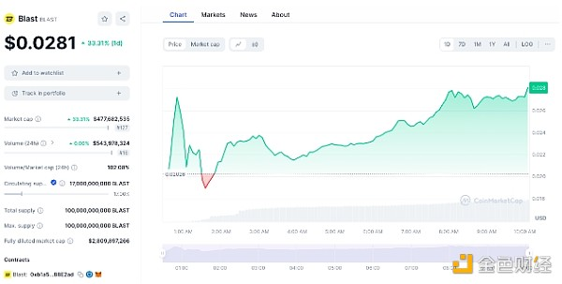

自推出以来，blast 代币上涨了 40%。资料来源：CoinMarketCap

它与最近高调发布的代币形成鲜明对比，包括以太坊Layer 2网络 zkSync (ZK) 和跨链互操作性 LayerZero (ZRO)。这两种代币自推出以来分别下跌了 46% 和 43%。

此次空投释放了 BLAST 总供应量的 17%，其中 7% 发放给了去年年底开始在 Blast (USDB) 上将以太坊或美元桥接至网络的用户。

另外 7% 分配给为网络上的去中心化应用程序 (DApps) 的“成功做出贡献”的用户，而 3% 分配给 Blur 基金会，用于未来向其社区的空投。

这次空投引起了 X 上加密货币市场评论员的一些批评，其中大多数人认为此次空投的估值低于他们的预期。

加密货币投资公司 DeFiance Capital 联合创始人 Arthur Cheong 表示，BLAST 20 亿美元的 FDV 令人惊讶，因为他预计该价值接近 50 亿美元大关。

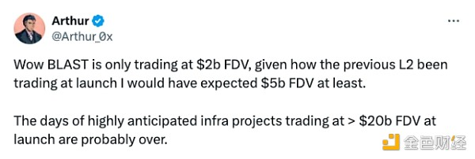

资料来源：Arthur

Blast 网络由 Blur 创始人 Tieshun Roquerre（更常见的是他的化名 PacMan）联合创立，去年 11 月受到其种子投资者的批评，因为缺乏足够的功能来证明单向桥接机制的合理性，该机制让用户锁定他们的 ETH数月。

## Blast空投吸引诈骗

与今年其他几起备受瞩目的空投活动（包括跨链桥协议 Wormhole 的空投活动）一样，Blast 的空投活动吸引了 X 各地的大量诈骗者。

诈骗者经常选择大规模空投活动来冒充合法的模仿者，因为空投通常要求加密货币用户连接他们的钱包并签署交易以领取他们分配的代币。

加密安全服务 Scam Sniffer 发现一名用户成为 Blast 空投诈骗的受害者，该用户在签署多个网络钓鱼签名后损失超过 217,000 美元。

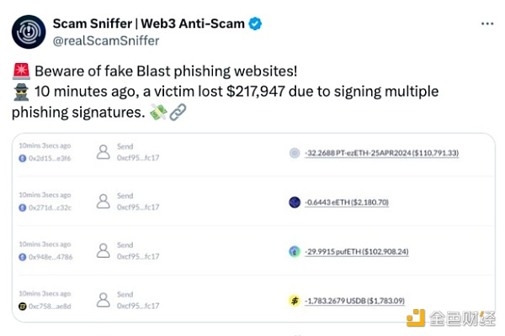

资料来源：Scam Sniffer